***ODWOZY POPOŁUDNIOWE***

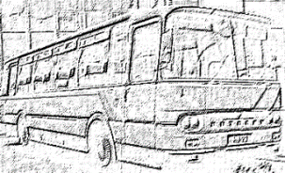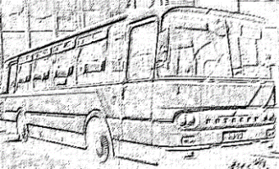

***godzina 1345***

***Autobus nr 1 opiekun Janina Fligiel***

*Wichertów, Smulsko, Smulsko Posada, Ewinów, Trzymsze, Młyniska, Dąbrowa, Zimotki*

***Autobus nr 2 opiekun Bożena Bartosik***

*Przykona ul Słoneczna, Bądków Pierwszy, Żeroniczki, Boleszczyn szkoła, Bądków Drugi, Bądków Pierwszy, Gąsin*

***Autobus nr 3 opiekun Małgorzata Szymkowiak***

*Przykona ul. Turkowska, Olszówka, Kaczki Plastowe, Kaczki Średnie, Rogów, Laski*